|  |
| --- |
| **Πλάνο Μαθήματος** |

|  |  |  |  |  |
| --- | --- | --- | --- | --- |
| **Ενότητα:** | Γραφικές Παραστάσεις Έντασης Φωτός | | | |
| **Ώρες διδασκαλίας:** | 60-90 λεπτά | | | |
| **Επίπεδο τάξης:** | Τάξη 7-9 (13-15 χρονών) | | | |
| **Σύντομη περιγραφή:** | Ο στόχος αυτής της ενότητας είναι να αναπτύξει μια ποιοτική κατανόηση των συναρτησιακών σχέσεων σε ένα πρώτο στάδιο, συγκεκριμένα να αναπτύξει την πτυχή της συμμεταβολής και διαισθητική αντίληψη για τη συνάρτηση και τις αντίστοιχες γραφικές παραστάσεις.  Οι μαθητές διερευνούν και κατασκευάζουν γραφικές παραστάσεις (συναρτήσεων) χρησιμοποιώντας πειράματα που αξιοποιούν την ενσώματη μάθηση. Χρησιμοποιώντας τα έξυπνα τηλέφωνά τους με λογισμικό PhyPhox, κάνουν πειράματα, δηλαδή αλλάζουν, μέσω της κίνησης του χεριού τους, την ένταση του φωτός και διερευνούν, κυρίως μέσω της γραφικής παράστασης σε πραγματικό χρόνο στην οθόνη, τις τιμές της έντασης του φωτός.  Οι μαθητές έχουν την ευκαιρία να δημιουργήσουν και να παρατηρήσουν πολλές και διαφορετικές συναρτήσεις, να προσπαθήσουν να κινήσουν τα χέρια για να «παράγουν» κίνηση όπως περιγράφεται από τις δοσμένες γραφικές παραστάσεις, καθώς και να ερμηνεύσουν άλλες γραφικές παραστάσεις.  Η ενότητα οδηγεί σε μια διαισθητική κατανόηση του ορισμού της συνάρτησης. Λόγω του πλαισίου μέσα από το οποίο μετρούν την ένταση του φωτός και μέσα από τη συζήτηση για τις «αδύνατες γραφικές παραστάσεις», οι μαθητές ανακαλύπτουν πώς ορίζεται μια συνάρτηση και διακρίνουν συναρτησιακές από μη-συναρτησιακές σχέσεις. | | | |
| **Αρχές σχεδιασμού:** | **Διερευνητική προσέγγιση** |  |  |  |
| **Ρεαλιστικά σενάρια** |  |  |  |
| **Ψηφιακά εργαλεία** |  |  |  |
| **Ενσώματη μάθηση** |  |  |  |
| **Συναρτησιακός λογισμός:** | **Διερευνητική προσέγγιση** |  |  |  |
| **Ρεαλιστικά σενάρια** |  |  |  |
| **Ψηφιακά εργαλεία** |  |  |  |
| **Ενσώματη μάθηση** |  |  |  |
| **Στόχοι:** | * Building, drawing, analyzing, and interpreting graphs of various continuous functions * Coupling hand movements to their representation as a curve in the graph (both directions: from hand movement to graph and from graph to hand movement) * Discovering - at the pre-definition stage in practice - the conditions for defining the concept of a function * Κατασκευή, ανάλυση και ερμηνεία γραφικών παραστάσεων διαφόρων συνεχών συναρτήσεων * Σύνδεση κινήσεων των χεριών με την αναπαράστασή τους ως καμπύλη σε γραφική παράσταση (από την κίνηση του χεριού στη γραφική παράσταση και από την γραφική παράσταση στην κίνηση του χεριού) * Ανακάλυψη των προϋποθέσεων για να οριστεί μια συνάρτηση | | | |

|  |
| --- |
| **Δραστηριότητες** |

**Προτεινόμενα εργαλεία/υλικά:**

* Κινητά τηλέφωνο με εγκατεστημένη τη δωρεάν εφαρμογή PHYPHOX,
* Υπολογιστής τάξης,
* Οθόνη προβολής,
* Προβολέας,
* Λογισμικό Excel,
* Φύλλα εργασίας

**Προτεινόμενα εργαλεία/υλικά::** 60-90 λεπτά

Το μάθημα βασίζεται στη χρήση των κινητών τηλεφώνων των μαθητών και της δωρεάν εφαρμογής PhyPhox.

Παρακάτω περιγράφουμε πώς να χρησιμοποιήσετε την εφαρμογή και πώς να εμφανίσετε την εφαρμογή σε έναν προβολέα ώστε να είναι ορατή σε όλους τους μαθητές. Η Εικόνα 1 δείχνει το παράθυρο PhyPhox.

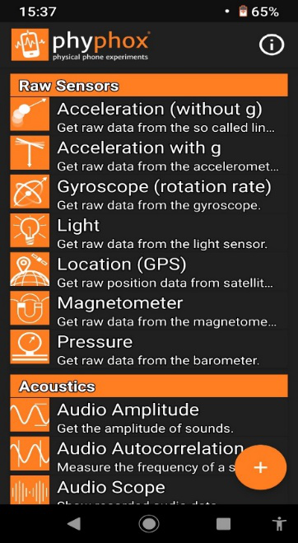  
**Εικόνα 1. Παράθυρο εφαρμογής**

Επιλέγουμε την επιλογή Light.

**Εικόνα 2. Επιλογή: Light**

Για προβολή των δεδομένων από το τηλέφωνο στην οθόνη προβολής, επιλέγουμε από το επάνω μενού στα δεξιά (βλ. Εικόνα 3).

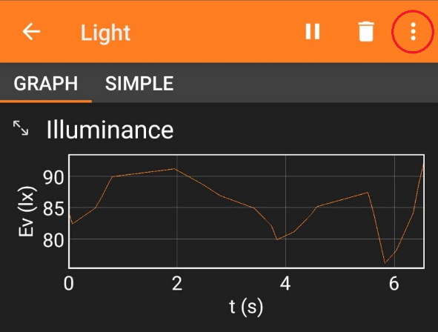

**Εικόνα 3. Επιλογή πάνω δεξιά**

Στη συνέχεια επιλέγουμε «Να επιτρέπεται η απομακρυσμένη πρόσβαση» όπως φαίνεται πιο κάτω (Εικόνα 4).

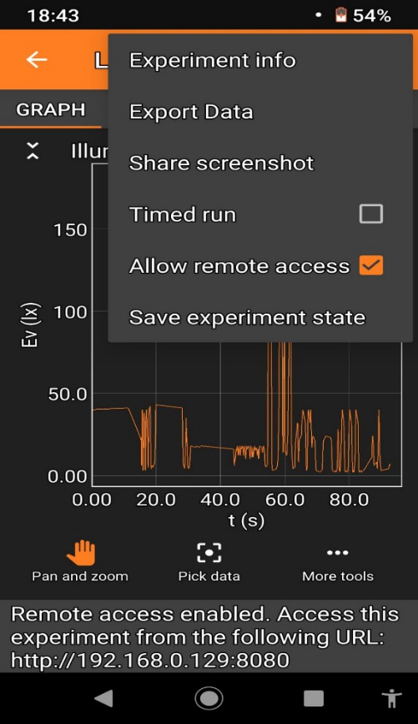

**Εικόνα 4. Επιλογή σύνδεσης με προβολέα τάξης**

Χρησιμοποιώντας τη διεύθυνση που εμφανίζεται στο κάτω μέρος της Εικόνας 4, επιτυγχάνεται η σύνδεση με τον υπολογιστή της τάξης και τον προβολέα. Σημειώνεται ότι το τηλέφωνο πρέπει να είναι συνδεδεμένο στο ίδιο δίκτυο WiFi με τον υπολογιστή. Εάν δεν υπάρχει δίκτυο WiFi στην τάξη, συστήνεται να ενεργοποιήσετε το hotspot στο τηλέφωνο και να συνδέσετε τον υπολογιστή σε αυτό το δίκτυο.

Θα χρησιμοποιήσουμε έναν αισθητήρα φωτός που καλύπτεται από ένα χέρι για να καταγράψουμε αλλαγές στην ένταση του φωτός σε μια χρονική περίοδο π.χ. 35 δευτερόλεπτα. Στη συνέχεια, θα εμφανίζεται μια γραφική παράσταση στην εφαρμογή.

Εξερεύνηση

**Δραστηριότητα 1**

Ξεκινάμε με τη μέτρηση. Ένας μαθητής κινεί το χέρι του αργά πάνω από το τηλέφωνο (απόσταση 1 έως 15 cm) για π.χ. 35 δευτερόλεπτα και το PhyPhox καταγράφει τις αλλαγές στον φωτισμό του άξονα y ως συνάρτηση του χρόνου t.

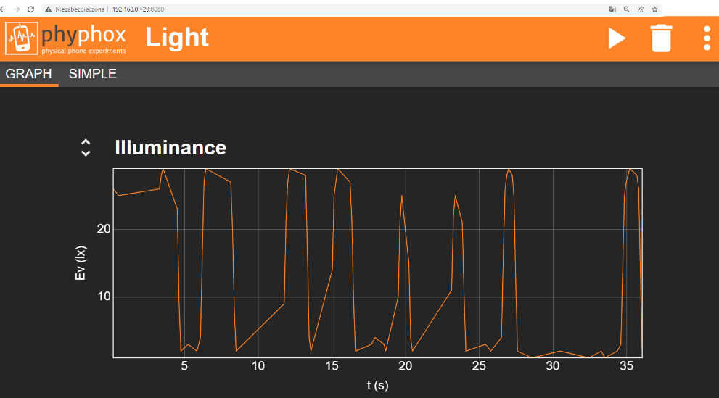  
**Εικόνα 5. Παράθυρο εφαρμογής κατά τη διάρκεια των μετρήσεων όπως φαίνεται στον υπολογιστή τάξης/προβολέα**

Στην επόμενη φάση του μαθήματος, οι μαθητές πειραματίζονται ελεύθερα και παρατηρούν τις διαφορετικές σχέσεις. Οι μαθητές απαντούν στις ακόλουθες ερωτήσεις:

- Πώς είναι η γραφική παράσταση όταν πλησιάζετε το ανοιχτό σας χέρι, για παράδειγμα με σταθερή ταχύτητα, στον αισθητήρα, εμποδίζοντας όλο και περισσότερο την πρόσβαση στο φως;

- Πώς είναι η γραφική παράσταση όταν απομακρύνετε το χέρι σας από τον αισθητήρα, για παράδειγμα με σταθερή ταχύτητα;

- Πώς αλλάζει η γραφική παράσταση καθώς η κίνηση του χεριού σας γίνεται προοδευτικά πιο γρήγορη ή πιο αργή;

- Τι συμβαίνει όταν σταματάτε το χέρι σας σε μια συγκεκριμένη απόσταση, κρύβοντας μερικώς τον αισθητήρα φωτός;

- Τι συμβαίνει όταν σταματήσετε να κρύβετε τον αισθητήρα φωτός; Τι γίνεται αν τον καλύψετε πλήρως;

Εξερεύνηση / Διερεύνηση

**Δραστηριότητα 1**

Ο κάθε μαθητής προσπαθεί να δημιουργήσει μια γραφική παράσταση παρόμοια με αυτό που δημιουργήθηκε στον προβολέα με έναν άλλο μαθητή (Εικόνα 5). Οι μαθητές μετακινούν τα χέρια τους πάνω από τα δικά τους κινητά τηλέφωνα επιλέγοντας «Light».

Διερεύνηση

**Δραστηριότητα 1**

Εργασία μαθητή (όπως και στο φυλλάδιο για μαθητές).

Οι μαθητές εργάζονται ατομικά στα κινητά τους τηλέφωνα τους. Κάθε μαθητής πρέπει να κινήσει τα χέρια του με τέτοιο τρόπο ώστε να δημιουργήσει τις πιο κάτω γραφικές παραστάσεις:



**Εικόνα 6. Παραδείγματα γραφικών παραστάσεων χρησιμοποιώντας την επιλογή LIGHT στο Phyphox**

Οι μαθητές αποθηκεύουν τα αποτελέσματα της εργασίας τους ως στιγμιότυπα οθόνης. Ο/Η εκπαιδευτικός ελέγχει επιλεκτικά την εργασία των μαθητών.

Εξερεύνηση/ Διερεύνηση/Αξιολόγηση

**Δραστηριότητα 1**

Εργασία μαθητή (όπως και στο φυλλάδιο για μαθητές).

Οι μαθητές εργάζονται σε ζευγάρια.

Ο κάθε μαθητής καλείται να σχεδιάσει τη δική του γραφική παράσταση έντασης του φωτός σε σχέση με το χρόνο, όπως στο φύλλο εργασίας, δημιουργώντας ένα ενδιαφέρον και πρωτότυπο σχήμα (διαφορετικό από αυτά που εμφανίζονται στην Εικόνα 5 και 6). Στη συνέχεια, παρουσιάζουν την εργασία τους σε ένα συμμαθητή τους. Ο συμμαθητής τους καλείται να αναδημιουργήσει τη γραφική παράσταση στην εφαρμογή.

Ο μαθητής που σχεδίασε αρχικά τη γραφική παράσταση κρίνει αν η εργασία έγινε σωστά.

Ο μαθητής κλήθηκε να αναδημιουργήσει τη γραφική παράσταση, αξιολογεί εάν η εργασία είναι εφικτή.

Στο τέλος της δραστηριότητας, οι μαθητές αναφέρουν γραφικές παραστάσεις μπορούν ή δεν μπορούν να αναδημιουργηθούν. Ο/Η εκπαιδευτικός ζητά να αιτιολογήσουν τις απαντήσεις τους.

**Δραστηριότητα 1**

Εργασία μαθητή (όπως και στο φυλλάδιο για μαθητές).

Εάν δεν εμφανίζεται καμιά από τις αδύνατες γραφικές παραστάσεις, τότε ο/η εκπαιδευτικός μπορεί να χρησιμοποιήσει τα πιο κάτω παραδείγματα για συζήτηση:

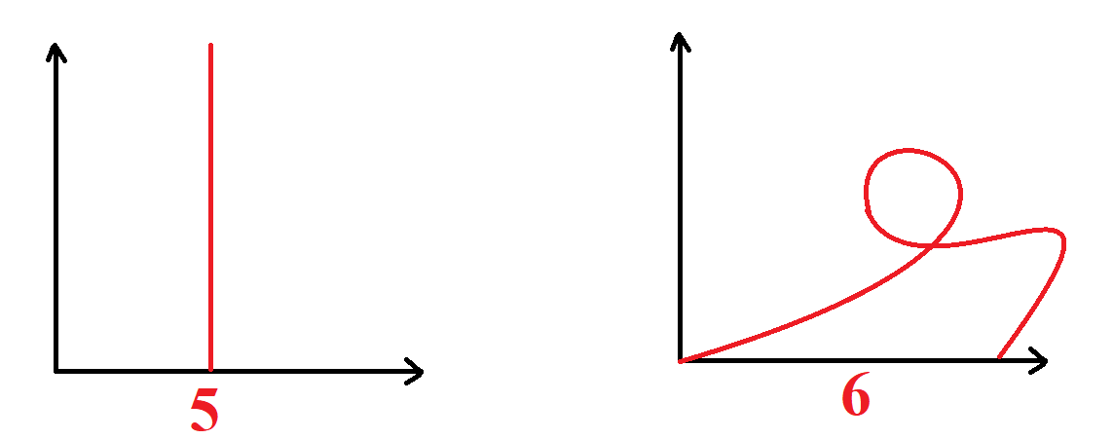**Εικόνα 7. Παραδείγματα γραφικών παραστάσεων που δεν μπορούν να σχεδιαστούν χρησιμοποιώντας την επιλογή LIGHT στο PhyPhox.**

Students collect and express their reasons.

Students discover that, in these graphs, time is on the horizontal axis, therefore you cannot go back in time (no.6), nor can you achieve infinite measurements in one instant (no.5), or even more than one (informal discovery of the second condition for the definition of a function – “there is exactly one function value”).

We also note that at any given moment there is a certain intensity of light that we can determine and measure, i.e. the graph of light intensity over time will be visible all the time. (informal discovery of the first condition for the definition of a function - "for every argument from the domain there is some value").

Οι μαθητές αιτιολογούν τις απαντήσεις τους.

Οι μαθητές ανακαλύπτουν ότι, σε αυτές τις γραφικές παραστάσεις, ο χρόνος βρίσκεται στον οριζόντιο άξονα, επομένως δεν είναι δυνατόν να πάνε πίσω στο χρόνο (αρ. 6), ούτε να επιτύχουν άπειρες μετρήσεις σε μια στιγμή (αρ. 5), ή ακόμα και περισσότερες από μία (ανεπίσημη ανακάλυψη της δεύτερης προϋπόθεσης για τον ορισμό μιας συνάρτησης - «υπάρχει ακριβώς μία τιμή συνάρτησης»).

Σημειώνουμε επίσης ότι σε κάθε δεδομένη στιγμή υπάρχει μια συγκεκριμένη ένταση φωτός που μπορούμε να προσδιορίσουμε και να μετρήσουμε, δηλαδή η γραφική παράσταση της έντασης του φωτός σε σχέση με το χρόνο θα είναι ορατή όλη την ώρα. (ανεπίσημη ανακάλυψη της πρώτης προϋπόθεσης για τον ορισμό μιας συνάρτησης - "για κάθε στοιχείο του πεδίου ορισμού υπάρχει μία τιμή στο πεδίο τιμών").

Διερεύνηση

**Δραστηριότητα 1**

Student assignment (same as in the student handout).

Analysis of a graph.

Teacher: - Let us read the recommended light intensity for the following activities.   
(Teacher displays the table and the graph on the projector)

Εργασία μαθητή (όπως και στο φυλλάδιο για μαθητές).

Ανάλυση γραφικής παράστασης.

Ο/Η εκπαιδευτικός καλεί τους μαθητές να διαβάσουν την ένταση φωτός που συστήνεται για τις πιο κάτω δραστηριότητες και προβάλλει τον πίνακα.

|  |  |
| --- | --- |
| Αναγνώριση χαρακτηριστικών προσώπου | 20 lx |
| Εκτέλεση απλών δραστηριοτήτων | 50 lx |
| Εργαστήριο | 200lx |
| Εργασία σε γραφείο / υπολογιστή | 500 lx |
| Συναρμολόγηση με λεπτομέρεια, κατασκευή κοσμημάτων, μικρομηχανική | 1000 lx |

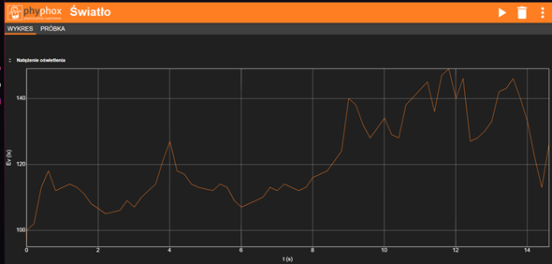

Για το γράφημα που φαίνεται παραπάνω, οι μαθητές καλούνται να συζητήσουν τις πιο κάτω ερωτήσεις:

Α. Ήταν επαρκής η ένταση του φωτός στο 6ο δευτερόλεπτο για εργασίες γραφείου;

Β. Πότε ήταν επαρκής η ένταση φωτός για κατασκευή κοσμημάτων;

Γ. Ποια ήταν η υψηλότερη ένταση φωτός κατά τη διάρκεια αυτής της μέτρησης;

Δ. Πότε ήταν επαρκής η ένταση του φωτός για την αναγνώριση των χαρακτηριστικών του προσώπου, αλλά δεν ήταν πλέον επαρκής για απλές εργασίες;

Ε. Τι συνέβη με την ένταση του φωτός μεταξύ των δευτερολέπτων 4 και 5;

ΣΤ. Τι συνέβη με την ένταση του φωτός μεταξύ των δευτερολέπτων 3 και 4;

Οι μαθητές αιτιολογούν τις απαντήσεις τους.

Εξερεύνηση

**Δραστηριότητα 1**

Εργασία μαθητή (όπως και στο φυλλάδιο για μαθητές).

Οι μαθητές καλούνται να κατασκευάσουν μια γραφική παράσταση με επιπρόσθετες προϋποθέσεις. Δηλαδή, καλούνται να κατασκευάσουν μια γραφική παράσταση που δείχνει αρκετό φως για απλές εργασίες, αλλά όχι αρκετό για ένα γκαράζ/εργαστήριο.

Ο/Η εκπαιδευτικός ρωτά τους μαθητές τι χρειάζεται να προσέξουν κατά την κατασκευή της γραφικής παράστασης.

(Οι μαθητές κατασκευάζουν οποιαδήποτε γραφική παράσταση, όπου η ένταση του φωτός να είναι μεταξύ 50 lx και 200 lx)

Επέκταση

**Δραστηριότητα 1**

Εργασία μαθητή (όπως και στο φυλλάδιο για μαθητές).

Αφού οι μαθητές ολοκληρώσουν τις μετρήσεις, μεταφέρουν τα αριθμητικά δεδομένα στο λογισμικό Excel, όπως φαίνεται στην Εικόνα 8.

  
**Εικόνα 8. Μεταφορά δεδομένων στο λογισμικό Excel**

Η διαδικασία αυτή επιτρέπει την επεξεργασία των δεδομένων. Σημειώνεται ότι τα δεδομένα που εξάγονται σε τέτοια μορφή περιέχουν πολύ μεγάλο αριθμό ζευγών (x,y).

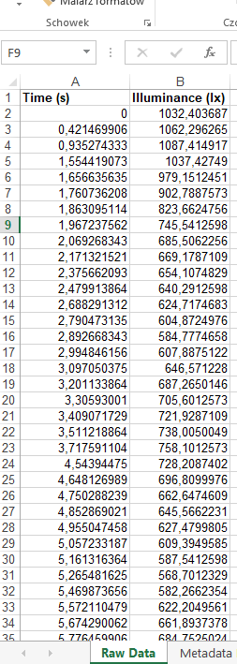

**Εικόνα 9. Δεδομένα στην Excel**

Εδώ, οι μαθητές εξοικειώνονται με τη δεύτερη αναπαράσταση μιας συνάρτησης, δηλαδή ως ένα σύνολο διατεταγμένων ζευγών (εκτός από τη γραφική παράσταση). Χρησιμοποιώντας ψηφιακά εργαλεία (υπολογιστικό φύλλο Excel) μεταβαίνουν από τη μια μορφή αναπαράστασης στην άλλη.

Μπορούν να δοθούν δεδομένα στους μαθητές, όπως εμφανίζονται στο λογισμικό Excel και να κληθούν οι μαθητές να σχεδιάσουν τη δική τους γραφική παράσταση στο σπίτι (βλ. Εικόνα 10).

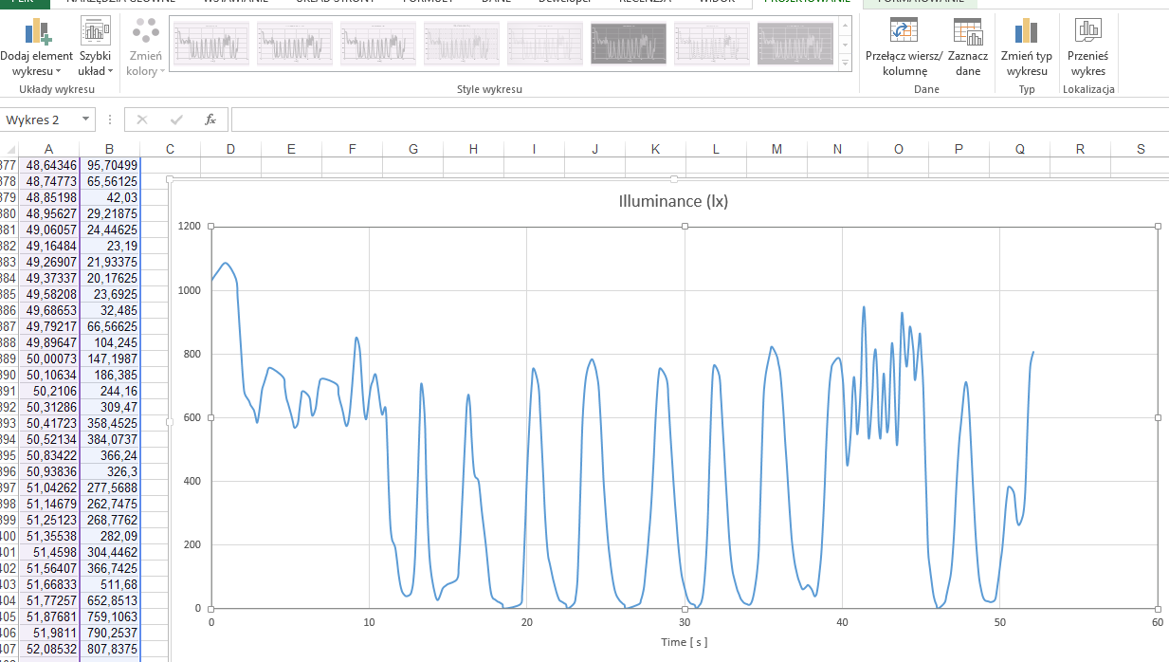  
**Εικόνα 10. Δεδομένα και γραφική παράσταση σε λογισμικό Excel**